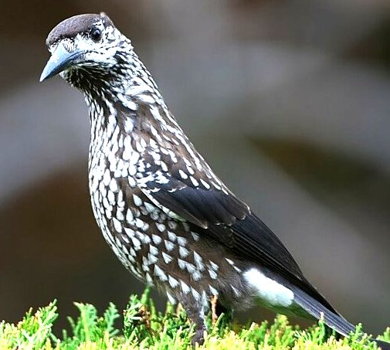
Межрегиональная викторина по зоологии «Забавные, умные и необыкновенные»
для воспитанников 5-7 лет

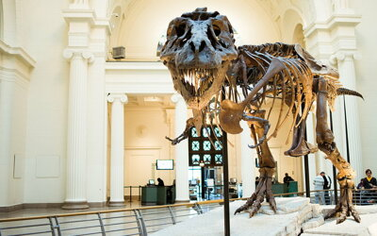
- Какая наука изучает ископаемых животных:
а. Сейсмология
б.Орнитология
в.Психология
г.Палеонтология
Ответ_________________________________

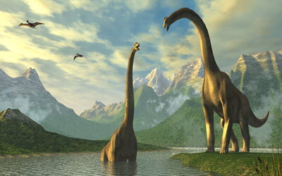
2. Динозавр — это …

а.Млекопитающее
б.Амфибия
в.Рептилия
г.Насекомое
Ответ_________________________________

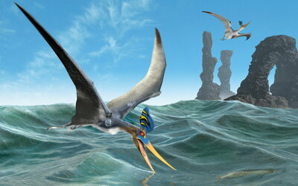
3. Что означает название «птерозавр»?

а.«Рыбоящер»
б.«Летающий ящер»
в.«Быстрый охотник»
г.«Рогатый ящер»
Ответ_________________________________

4.У какого морского обитателя обычно 5 рук?
а.Морская звезда
б.Медуза
в.Краб
г.Коралл
Ответ_________________________________

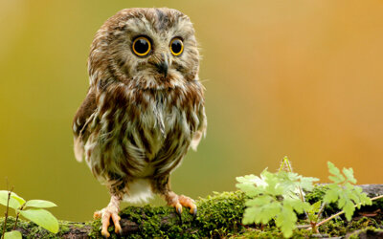
5. Люди полагали, что если сове дана способность видеть в ночи, то эта птица может замечать то, что недоступно взору других. Кроме того, она могла видеть всё вокруг, не двигаясь, а лишь поворачивая голову, да так, как это не могут сделать иные птицы – на 180⁰
Какой орган чувств в ночной охоте сов имеет первейшее значение?
а. зрение б. слух в. обоняние г. осязание
Ответ_________________________________

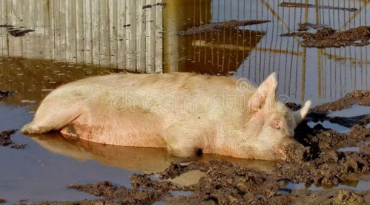
6. Растянувшись в тёплой луже, нежным солнышком томима, рассуждала благочинно мохнорылая свинья:
"Как же я благоразумна, всеми чтима и любима…
С В Дурманов. Свинья в луже
Почему свиньи валяются в грязи?
а. от скуки б. из чистоплотности в. так они играют
Ответ_________________________________
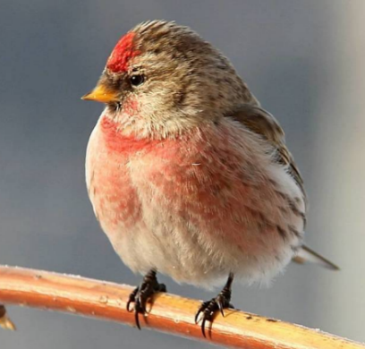
7. На английском разговорном диалекте ее прозвище звучит как” Redpoll” – «красная голова». Если птица на фото красуется с малиновыми грудкой, лбом и темечком, значит, заснят самец. У самок красная только «шапочка». Пение птицы похоже на стук каблуков во время одного ритмичного танца. Птаха перелетная. На дальние континенты птицы не отправляются, а откочевывают в смешанные леса и степи юга России, стран ближнего зарубежья. Как называется эта птица: а. чечетка б. коноплянка в. чиж г. малиновка
Ответ_________________________________

8. Среди насекомых своей прожорливостью известна саранча: она за день съедает зеленой массы столько же, сколько весит сама.
Но есть насекомое и попрожорливей. Оно принадлежит к древнему виду. Насекомое крупное, глаза открывают ему обзор на 360 градусов. Это насекомое встречается на всех материках. И даже в прибрежных районах Антарктиды. Это насекомое ловит добычу на лету. Они активные хищники. Строение насекомого максимально способствует успеху охоты. Вес насекомых, которых она съела за день превосходит ее собственный в несколько раз. Например, съедает 40 мух за день; едят также мошек, комаров. А их личинки могут питаться мальками. Какое это насекомое? Ответ_________________________________
9. Узнай зимующих птиц .

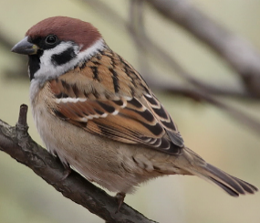  А | 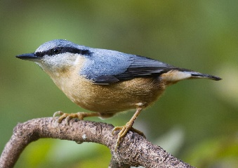  Б | 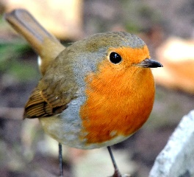  В | 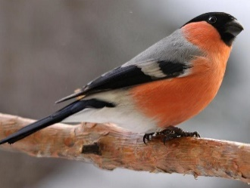  Г
А-? б-? в -? Г-?
Ответ_________________________________
10. Эта маленькая зимующая птица нашей местности имеет очень интересные особенности:
- За день тратит так много сил и энергии, что не может голодать более 2 суток
- На 6 жителей планеты приходится 1 эта птица, то есть их около 1 млрд
- Птицы –однолюбы, образуют пары на всю жизнь. Пару найти нелегко: на 150 самцов приходится 1 самка. Срок жизни – 1-2 года
- Из-за особенностей строения сетчатки глаза видит мир в розовом цвете
- В 1958 г в Китае была организована борьба с этой птицей, как потребителей зерновых. И эта акция привела к экологической катастрофе, вызвавшей размножение вредителей
- Этой птице поставлены памятники в США (Бостон), в РФ (Санкт-Петербург – «Чижик-пыжик»)
О какой птице идет речь? Ответ_________________________________

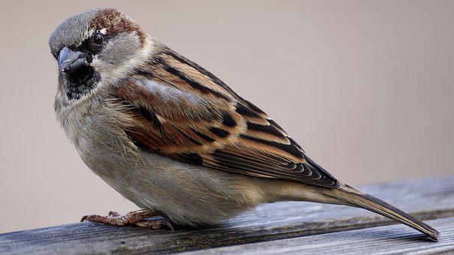

11.Раньше на Руси многие вещи называли по-другому: глаза – «очи», лоб – «чело». А какое животное называли и называют векшей? Ответ_________________________________

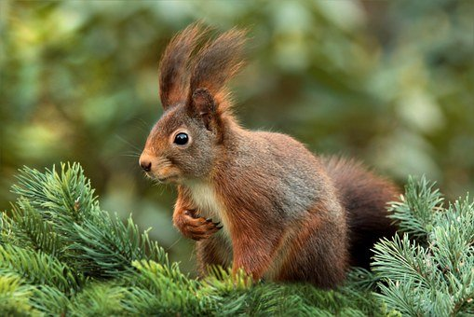

12. Это – зверь Западной Сибири, но у него тоже есть враги. С ним справляются волки: могут нападать и съедать. Детенышей этого зверя похищают крупные хищные птицы. Более того, беркут нападает даже на этого взрослого зверя. О каком звере идет речь? Ответ_________________________________

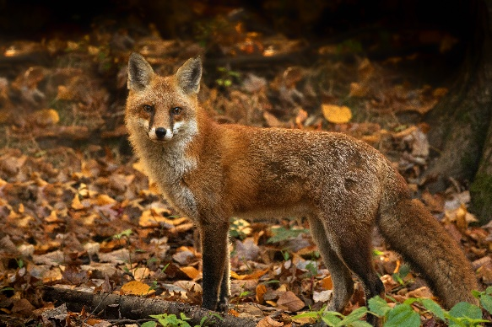

13. Животное, которое хорошо плавает, хорошо маскируется во время охоты, при случае льет фальшивые слезы и в редких случаях играет на гармошке.
Ответ_________________________________

14. Этот зверь похож на колючую подушку или игольницу. Кто это?
Ответ_________________________________

15. Это самое домашнее животное, мягкое, пушистое, ласковое и мурчащее. Кто это?
Ответ_________________________________

16. В сказке С. В. Михалкова старик на рынке продавал домашнее животное. Кого именно он продавал?
а) корову
б) лошадь
в) козу
г) гуся
д) петуха
Ответ_________________________________

17. В какое животное превратился непослушный братец Иванушка?
а) в теленочка
б) в жеребеночка
в) в козленочка
г) в лягушоночка
Ответ_________________________________

18. Какое животное самое высокое на земле?
а) Жираф
б) Слон
Ответ_________________________________

19. Как называется «музыкант» за печкой?
Ответ_________________________________

20. Что делает еж зимой?

Ответ_________________________________

Творческое задание
Нарисовать и подписать рисунок «Животное обитающие в Томской области»
(5 баллов)
ФИО участника викторины, возраст

